МІНІСТЕРСТВО ОСВІТИ І НАУКИ УКРАЇНИ
СУМСЬКИЙ ДЕРЖАВНИЙ УНІВЕРСИТЕТ
КАФЕДРА ІНФОРМАЦІЙНИХ ТЕХНОЛОГІЙ

ЗВІТ
ПРО ВИКОНАННЯ ПРАКТИЧНОЇ РОБОТИ №12
з дисципліни «Програмування мовою Python»
на тему «Використання Python бібліотек для розв'язання різних завдань»

Виконав студент групи
КН-44/2
Демченко С.С.
Перевірила Парфененко Ю.В.
Варіант 2

Завдання 1

Вступ
Обробка зображень (Image Processing) є однією з ключових сфер застосування мови Python завдяки її простоті та потужним бібліотекам, що базуються на мовах C/C++. Задачі варіюються від простого редагування (зміна розміру, обрізка) до складних алгоритмів комп'ютерного зору (розпізнавання об'єктів, сегментація).
Для аналізу було обрано три найбільш популярні бібліотеки, що покривають різні рівні складності задач:
- Pillow (PIL) — для базового редагування.
- OpenCV — для високопродуктивної обробки та комп'ютерного зору.
- scikit-image — для наукової обробки зображень та аналізу даних.

2. Опис бібліотек та приклади використання

2.1. Pillow (Python Imaging Library Fork)
Опис: Pillow є «золотим стандартом» для простих маніпуляцій із зображеннями в Python. Це спадкоємець оригінальної бібліотеки PIL. Вона підтримує широкий спектр форматів файлів (JPEG, PNG, BMP, GIF тощо) і надає інтуїтивно зрозумілий інтерфейс для відкриття, маніпулювання та збереження зображень.
Основні можливості:
- Зміна розміру, обрізка, поворот, віддзеркалення.
- Корекція кольору (яскравість, контраст).
- Накладання тексту та геометричних примітивів.
- Застосування простих фільтрів (розмиття, контур).
Приклад використання (Конвертація та створення мініатюри):
Python
from PIL import Image

# Відкриття зображення
with Image.open("input.jpg") as img:
# Конвертація в чорно-білий формат
grayscale_img = img.convert("L")

# Створення мініатюри (thumbnail) 128x128 зі збереженням пропорцій
grayscale_img.thumbnail((128, 128))

# Збереження результату
grayscale_img.save("thumbnail.png")

2.2. OpenCV (Open Source Computer Vision Library)
Опис: OpenCV — це найпотужніша бібліотека для комп'ютерного зору у світі. Написана на C/C++, вона має обгортки для Python (cv2). OpenCV орієнтована на обробку зображень у реальному часі. Зображення в OpenCV представлені як масиви NumPy, що дозволяє виконувати над ними швидкі матричні операції.
Основні можливості:
- Складні геометричні перетворення.
- Виявлення облич, об'єктів, рухів.
- Фільтрація, морфологічні операції.
- Робота з відеопотоком.
Приклад використання (Виявлення країв методом Canny):
Python
import cv2

# Завантаження зображення (прапор 0 - завантажити як сіре)
img = cv2.imread("input.jpg", 0)

# Виявлення країв (алгоритм Canny)
edges = cv2.Canny(img, 100, 200)

# Збереження результату
cv2.imwrite("edges_output.jpg", edges)

2.3. scikit-image
Опис: Ця бібліотека є частиною наукової екосистеми SciPy. Вона розроблена для наукових досліджень і пропонує колекцію алгоритмів для аналізу зображень. На відміну від OpenCV, яка фокусується на швидкості та Real-time, scikit-image фокусується на точності алгоритмів, зрозумілості коду та інтеграції з іншими науковими інструментами (NumPy, SciPy, Matplotlib).
Основні можливості:
- Сегментація зображень.
- Аналіз текстур.
- Корекція експозиції, гістограмні перетворення.
- Вимірювання властивостей регіонів (площа, периметр об'єктів).
Приклад використання (Порогова сегментація - Thresholding):
Python
from skimage import io, filters
from skimage.color import rgb2gray

# Завантаження
image = io.imread("input.jpg")
gray_image = rgb2gray(image)

# Автоматичне визначення порогу методом Оцу
thresh = filters.threshold_otsu(gray_image)

# Створення бінарного зображення (чорне/біле)
binary = gray_image > thresh

# Збереження (через бібліотеку io або matplotlib)
io.imsave("binary_result.png", binary)

3. Порівняльний аналіз
Для порівняння обраних бібліотек було визначено наступні критерії:
- Поріг входження: Наскільки легко новачкові почати працювати.
- Продуктивність: Швидкість обробки великих масивів даних.
- Функціональність: Широта доступних інструментів "з коробки".
- Тип даних: Як бібліотека представляє зображення в пам'яті.
- Основне призначення: Для яких задач найкраще підходить.

Порівняльна таблиця бібліотек обробки зображень
Критерій | Pillow (PIL) | OpenCV (cv2) | scikit-image
Поріг входження | Низький. Дуже простий API, об'єктно-орієнтований підхід. Ідеально для новачків. | Високий. Потребує розуміння матриць, типів даних та специфіки комп'ютерного зору. | Середній. Потребує знання NumPy та основ наукового аналізу даних.
Продуктивність | Середня. Достатня для одиночних зображень, але повільніша за OpenCV у складних задачах. | Дуже висока. Оптимізована на рівні C++, підтримує багатопотоковість та GPU. | Середня/Висока. Використовує оптимізації NumPy, але повільніша за OpenCV.
Внутрішній тип даних | Власний клас Image (об'єкт). | Масив numpy.ndarray (матриця). | Масив numpy.ndarray (матриця).
Колірні простори | RGB (за замовчуванням). | BGR (історична особливість), потребує конвертації для відображення в інших лібах. | RGB.
Функціональність | Базова: ресайз, кроп, прості фільтри, текст, малювання. | Розширена: ML, розпізнавання облич, стереозір, 3D-реконструкція. | Наукова: складні алгоритми сегментації, морфології, аналіз ознак.
Сфера застосування | Веб-розробка (генерація аватарів), прості скрипти, попередня обробка даних. | Системи відеоспостереження, робототехніка, автономні авто, Real-time додатки. | Медицина (аналіз знімків), мікроскопія, наукові дослідження, Machine Learning.
Ось розгорнутий матеріал для Завдання 1, підготовлений у форматі звіту. Він логічно пов’язаний із вашим Варіантом із Завдання 2 («Обробка та редагування зображень»).
Цей текст можна скопіювати у Word, де він займе приблизно 3-4 сторінки (залежно від форматування та розміру шрифту).

Звіт про виконання завдання №1
Тема: Аналіз застосування бібліотек Python для обробки та редагування зображень.
Мета: Дослідити існуючі інструменти екосистеми Python для роботи з растровою графікою, порівняти їх функціональні можливості та визначити сфери найефективнішого застосування.

1. Вступ
Обробка зображень (Image Processing) є однією з ключових сфер застосування мови Python завдяки її простоті та потужним бібліотекам, що базуються на мовах C/C++. Задачі варіюються від простого редагування (зміна розміру, обрізка) до складних алгоритмів комп'ютерного зору (розпізнавання об'єктів, сегментація).
Для аналізу було обрано три найбільш популярні бібліотеки, що покривають різні рівні складності задач:
- Pillow (PIL) — для базового редагування.
- OpenCV — для високопродуктивної обробки та комп'ютерного зору.
- scikit-image — для наукової обробки зображень та аналізу даних.

2. Опис бібліотек та приклади використання

2.1. Pillow (Python Imaging Library Fork)
Опис:
Pillow є «золотим стандартом» для простих маніпуляцій із зображеннями в Python. Це спадкоємець оригінальної бібліотеки PIL. Вона підтримує широкий спектр форматів файлів (JPEG, PNG, BMP, GIF тощо) і надає інтуїтивно зрозумілий інтерфейс для відкриття, маніпулювання та збереження зображень.
Основні можливості:
- Зміна розміру, обрізка, поворот, віддзеркалення.
- Корекція кольору (яскравість, контраст).
- Накладання тексту та геометричних примітивів.
- Застосування простих фільтрів (розмиття, контур).
Приклад використання (Конвертація та створення мініатюри):
Python
from PIL import Image

# Відкриття зображення
with Image.open("input.jpg") as img:
# Конвертація в чорно-білий формат
grayscale_img = img.convert("L")

# Створення мініатюри (thumbnail) 128x128 зі збереженням пропорцій
grayscale_img.thumbnail((128, 128))

# Збереження результату
grayscale_img.save("thumbnail.png")

2.2. OpenCV (Open Source Computer Vision Library)
Опис:
OpenCV — це найпотужніша бібліотека для комп'ютерного зору у світі. Написана на C/C++, вона має обгортки для Python (cv2). OpenCV орієнтована на обробку зображень у реальному часі. Зображення в OpenCV представлені як масиви NumPy, що дозволяє виконувати над ними швидкі матричні операції.
Основні можливості:
- Складні геометричні перетворення.
- Виявлення облич, об'єктів, рухів.
- Фільтрація, морфологічні операції.
- Робота з відеопотоком.
Приклад використання (Виявлення країв методом Canny):
Python
import cv2

# Завантаження зображення (прапор 0 - завантажити як сіре)
img = cv2.imread("input.jpg", 0)

# Виявлення країв (алгоритм Canny)
edges = cv2.Canny(img, 100, 200)

# Збереження результату
cv2.imwrite("edges_output.jpg", edges)

2.3. scikit-image
Опис:
Ця бібліотека є частиною наукової екосистеми SciPy. Вона розроблена для наукових досліджень і пропонує колекцію алгоритмів для аналізу зображень. На відміну від OpenCV, яка фокусується на швидкості та Real-time, scikit-image фокусується на точності алгоритмів, зрозумілості коду та інтеграції з іншими науковими інструментами (NumPy, SciPy, Matplotlib).
Основні можливості:
- Сегментація зображень.
- Аналіз текстур.
- Корекція експозиції, гістограмні перетворення.
- Вимірювання властивостей регіонів (площа, периметр об'єктів).
Приклад використання (Порогова сегментація - Thresholding):
Python
from skimage import io, filters
from skimage.color import rgb2gray

# Завантаження
image = io.imread("input.jpg")
gray_image = rgb2gray(image)

# Автоматичне визначення порогу методом Оцу
thresh = filters.threshold_otsu(gray_image)

# Створення бінарного зображення (чорне/біле)
binary = gray_image > thresh

# Збереження (через бібліотеку io або matplotlib)
io.imsave("binary_result.png", binary)

3. Порівняльний аналіз
Для порівняння обраних бібліотек було визначено наступні критерії:
- Поріг входження: Наскільки легко новачкові почати працювати.
- Продуктивність: Швидкість обробки великих масивів даних.
- Функціональність: Широта доступних інструментів "з коробки".
- Тип даних: Як бібліотека представляє зображення в пам'яті.
- Основне призначення: Для яких задач найкраще підходить.

Порівняльна таблиця бібліотек обробки зображень
Критерій | Pillow (PIL) | OpenCV (cv2) | scikit-image
Поріг входження | Низький. Дуже простий API, об'єктно-орієнтований підхід. Ідеально для новачків. | Високий. Потребує розуміння матриць, типів даних та специфіки комп'ютерного зору. | Середній. Потребує знання NumPy та основ наукового аналізу даних.
Продуктивність | Середня. Достатня для одиночних зображень, але повільніша за OpenCV у складних задачах. | Дуже висока. Оптимізована на рівні C++, підтримує багатопотоковість та GPU. | Середня/Висока. Використовує оптимізації NumPy, але повільніша за OpenCV.
Внутрішній тип даних | Власний клас Image (об'єкт). | Масив numpy.ndarray (матриця). | Масив numpy.ndarray (матриця).
Колірні простори | RGB (за замовчуванням). | BGR (історична особливість), потребує конвертації для відображення в інших лібах. | RGB.
Функціональність | Базова: ресайз, кроп, прості фільтри, текст, малювання. | Розширена: ML, розпізнавання облич, стереозір, 3D-реконструкція. | Наукова: складні алгоритми сегментації, морфології, аналіз ознак.
Сфера застосування | Веб-розробка (генерація аватарів), прості скрипти, попередня обробка даних. | Системи відеоспостереження, робототехніка, автономні авто, Real-time додатки. | Медицина (аналіз знімків), мікроскопія, наукові дослідження, Machine Learning.

4. Висновки
За результатами проведеного аналізу можна зробити наступні висновки щодо вибору інструменту для розв'язання задач обробки даних:
- Для виконання завдання Варіанту "Створення листівок та колажів" найкращим вибором є бібліотека Pillow. Вона забезпечує найпростішу роботу з шрифтами (для додавання тексту привітання), має зручні методи для компонування зображень та накладання рамок. Використання OpenCV для такої задачі було б надлишковим та ускладнило б роботу з текстом (підтримка Unicode/кирилиці в OpenCV обмежена).
- Якщо задача масштабується до аналізу відеопотоку або розпізнавання облич на листівках, слід переходити на OpenCV.
- Для задач, що вимагають наукової точності (наприклад, аналіз якості друку листівок), доцільно використовувати scikit-image.
Примітка про використання ШІ:
Під час підготовки цього звіту було використано інструменти генеративного штучного інтелекту (модель Gemini від Google) для структурування порівняльної таблиці, підбору оптимальних прикладів коду та формування описів бібліотек, що дозволило пришвидшити процес аналізу інформації. Вся інформація була перевірена на актуальність.

Постановка задачі
Розробити інтерактивну консольну програму мовою Python, яка дозволяє користувачеві створювати прості вітальні листівки на основі завантаженого зображення.
Функціональні вимоги:
- Завантаження зображення користувача (фону) з перевіркою наявності файлу.
- Автоматична зміна розміру зображення до стандартного формату (наприклад, 800x600 пікселів) для уніфікації.
- Застосування художнього фільтра (розмиття або підвищення чіткості) за вибором користувача.
- Додавання напівпрозорої рамки.
- Написання тексту привітання поверх зображення (центрування тексту).
- Збереження результату у файл формату JPG або PNG.
- Обробка можливих помилок (відсутність файлу, помилки формату).
2. Алгоритм розв’язання задачі
- Початок. Вивести привітання та інструкцію для користувача.
- Введення даних. Запитати у користувача шлях до файлу зображення.
- Перевірка. Якщо файл не існує — вивести повідомлення про помилку і завершити роботу або попросити ввести шлях знову.
- Завантаження. Відкрити зображення за допомогою бібліотеки Pillow.
- Масштабування. Змінити розмір зображення до 800x600 пікселів.
- Вибір фільтра. Запитати користувача, чи потрібно застосувати фільтр (наприклад, розмиття фону). Якщо так — застосувати ImageFilter.
- Малювання рамки. Створити об'єкт ImageDraw та намалювати прямокутну рамку по периметру.
- Введення тексту. Запитати текст привітання та колір тексту.
- Накладання тексту. Розрахувати координати центру зображення та розмістити текст.
- Збереження. Запитати ім'я вихідного файлу та зберегти результат.
- Обробка помилок. На кожному етапі роботи з файлами використовувати блоки try-except для перехоплення виключень.
- Кінець. Вивести повідомлення про успішне збереження.

3. Таблиці компонентів та символьних імен
Таблиця 1 – Компоненти програми та їх призначення
Назва | Тип | Опис | Призначення
PIL | Бібліотека | Python Imaging Library (Pillow) | Основна бібліотека для маніпуляцій із зображеннями.
Image | Модуль | PIL.Image | Завантаження, створення та збереження файлів зображень.
ImageDraw | Модуль | PIL.ImageDraw | Інструмент для малювання фігур (рамок) та тексту на зображенні.
ImageFont | Модуль | PIL.ImageFont | Робота зі шрифтами та їх розмірами.
ImageFilter | Модуль | PIL.ImageFilter | Застосування ефектів (розмиття, контур тощо).
os | Бібліотека | Standard Library | Перевірка існування файлів у файловій системі.
create_card | Функція користувача | Основна функція | Керує логікою програми та діалогом з користувачем.
Таблиця 2 – Символьні імена програми
Назва | Тип даних | Призначення
img_path | str (рядок) | Шлях до вхідного файлу зображення, введений користувачем.
image | PIL.Image.Image | Об'єкт зображення, з яким виконуються маніпуляції.
draw | PIL.ImageDraw.ImageDraw | Об'єкт "пензля" для малювання на зображенні.
text | str (рядок) | Текст привітання, який буде нанесено на листівку.
font | PIL.ImageFont.FreeTypeFont | Об'єкт шрифту з налаштованим розміром.
output_name | str (рядок) | Ім'я файлу для збереження результату.
text_bbox | tuple (кортеж) | Координати обмежувального прямокутника тексту (для центрування).

import os
import sys
from PIL import Image, ImageDraw, ImageFont, ImageFilter

def get_image_path():
while True:
path = input("Введіть шлях до файлу зображення (наприклад, photo.jpg): ").strip()
if os.path.exists(path):
return path
else:
print(">> Помилка: Файл не знайдено. Спробуйте ще раз.")

def process_image(img_path):
try:
with Image.open(img_path) as img:
print(f"Зображення завантажено. Розмір: {img.size}, Формат: {img.format}")

img = img.convert("RGB")
target_size = (800, 600)
img = img.resize(target_size)
print(f">> Зображення змінено до розміру {target_size}")

print("\nОберіть ефект:")
print("1 - Розмиття (Blur)")
print("2 - Підвищення чіткості (Detail)")
print("3 - Без ефектів")
choice = input("Ваш вибір (1-3): ")

if choice == '1':
img = img.filter(ImageFilter.BLUR)
print(">> Застосовано фільтр розмиття.")
elif choice == '2':
img = img.filter(ImageFilter.DETAIL)
print(">> Застосовано фільтр чіткості.")

draw = ImageDraw.Draw(img)
width, height = img.size

border_margin = 20
draw.rectangle(
[(border_margin, border_margin), (width - border_margin, height - border_margin)],
outline="red",
width=5
)

user_text = input("\nВведіть текст привітання: ")
if not user_text:
user_text = "Вітаємо!"

try:
font = ImageFont.truetype("arial.ttf", 40)
except IOError:
print(">> Системний шрифт не знайдено, використовується стандартний.")
font = ImageFont.load_default()

bbox = draw.textbbox((0, 0), user_text, font=font)
text_width = bbox[2] - bbox[0]
text_height = bbox[3] - bbox[1]

x = (width - text_width) / 2
y = (height - text_height) / 2

draw.text((x + 2, y + 2), user_text, font=font, fill="black")
draw.text((x, y), user_text, font=font, fill="white")
print(">> Текст додано.")

out_filename = input("\nВведіть ім'я файлу для збереження (наприклад, card.jpg): ").strip()
if not out_filename:
out_filename = "result_card.jpg"

if not out_filename.lower().endswith(('.png', '.jpg', '.jpeg')):
out_filename += ".jpg"

img.save(out_filename)
print(f"\n[Успіх] Листівку збережено як '{out_filename}'")

except OSError as e:
print(f"\n[Критична помилка] Не вдалося обробити зображення. Деталі: {e}")
except Exception as e:
print(f"\n[Помилка] Щось пішло не так: {e}")

def main():
print("=== Генератор персоналізованих листівок ===")
image_path = get_image_path()
process_image(image_path)
print("=== Роботу програми завершено ===")

if __name__ == "__main__":
main()

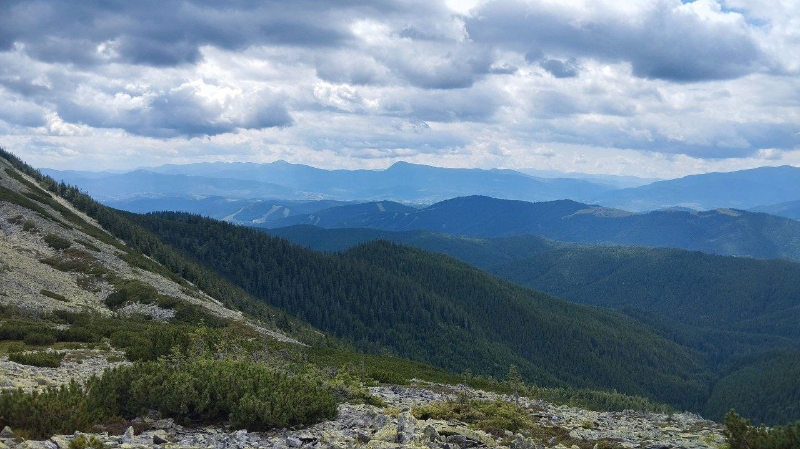
Оригінальне зображення

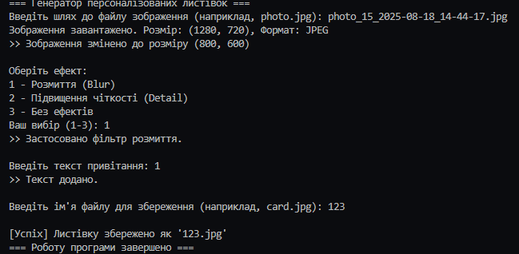
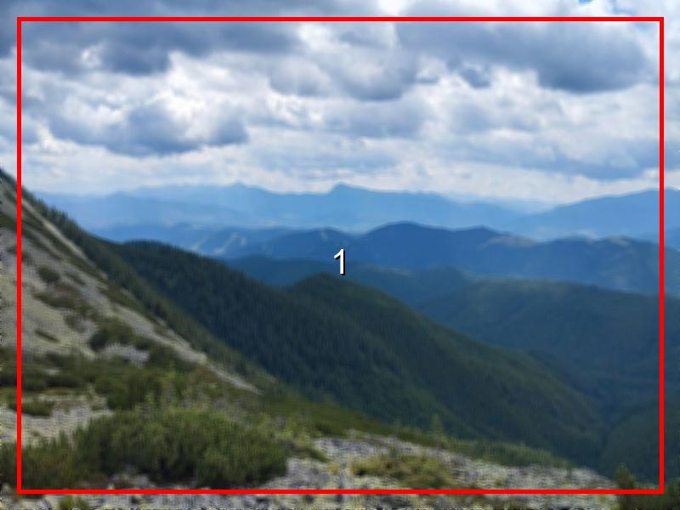
Рисунок 1 – Ефект Blur
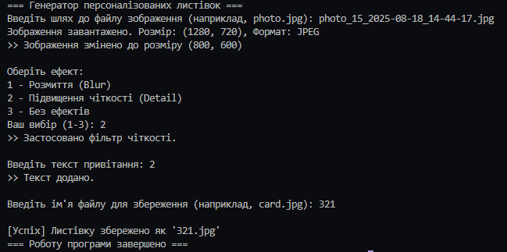
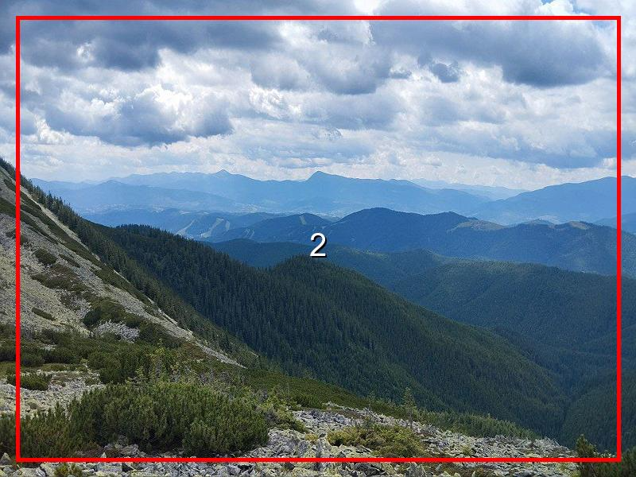
Рисунок 2 – Ефект підвищення чіткості
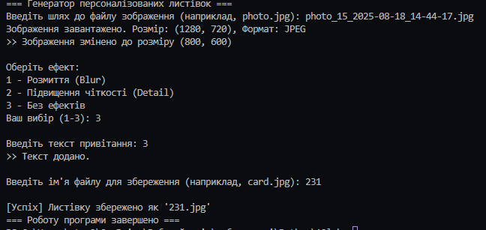
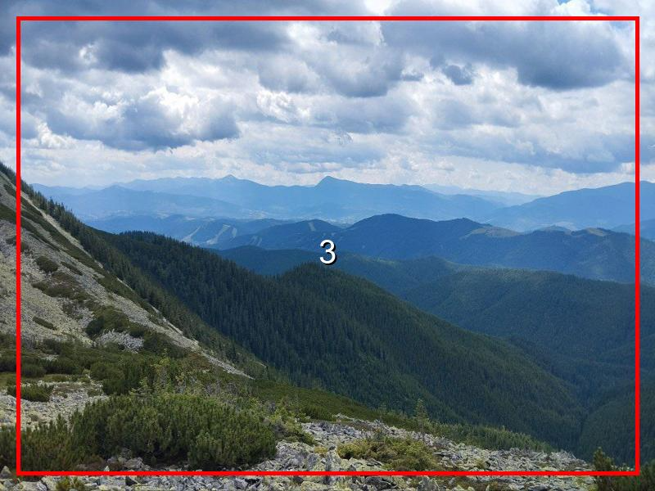
Рисунок 3 – Без ефектів
https://github.com/afp9H9f0ja0/Python

